МИНИСТЕРСТВО НАУКИ И ВЫСШЕГО ОБРАЗОВАНИЯ РОССИЙСКОЙ ФЕДЕРАЦИИ
ФЕДЕРАЛЬНОЕ ГОСУДАРСТВЕННОЕ БЮДЖЕТНОЕ ОБРАЗОВАТЕЛЬНОЕ УЧРЕЖДЕНИЕ ВЫСШЕГО ОБРАЗОВАНИЯ
«МОСКОВСКИЙ АВИАЦИОННЫЙ ИНСТИТУТ
(НАЦИОНАЛЬНЫЙ ИССЛЕДОВАТЕЛЬСКИЙ УНИВЕРСИТЕТ)» (МАИ)

Кафедра №515 «Государственное управление и социальные технологии»

КУРСОВОЙ ПРОЕКТ
по дисциплине
«Введение в авиационную и
ракетно-космическую технику »
на тему:
«Запуск спутника на орбиту Кербина»
Команда «Буэнос-Айрэс»
Студент ___________ Лëдов Константин Олегович
Студент ___________ Лобанов Илья Владимирович
Студент ___________ Заргаров Александр Каренович
Студент ___________ Сереп Начын Мергенович
Группа М80-110БВ-25
Преподаватель __________ каф. ____ Тимохин Максим Юрьевич
Оценка __________ Дата защиты «__ » ________ 202_г.
Москва, 2026

Москва, 2026

Содержание
Оглавление
Краткая предыстория: 4
Старт с Кербина: 4
Выход на орбиту: 4
Запуск спутника: 4
Конструкция ракеты: 5
Характеристики двигателей: 7
2.1 Введение 9
2.2 Характеристическая скорость и уравнение Циолковского 11
2.3 Условие взлёта и начальный участок полёта 12
Код программы 17

Введение
Цель миссии: смоделировать полёт и выход на орбиту Кербина с выводом спутника.
Задачи миссии:
- Изучить технические особенности реальных миссий по выходу на орбиту Луны и высадку.
- Разработать математическую модель полёта, включая расчёт характеристических скоростей, окон запуска и орбитальных переходов.
- Спроектировать и собрать в KSP ракету-носитель.
- Составить программу для проведения расчётов физмодели и составлении графика
- Провести полную симуляцию миссии: старт с Кербина (аналог Земли).
- Подготовить отчёт, презентацию и видеоматериалы по результатам работы.

Состав команды:
- Сереп Н.М. – лидер команды, создание ракеты в KSP и написание кода для KSP.
- Заргаров А.К. – составление математической и физической модели,
- Лёдов К.О. – проведение расчётов математической модели, составление графиков, помощь в написании кода
- Лобанов И.В. – составление презентации, сценарий и смонтировал итоговый видеоотчёт.

Глава 1. Описание миссии

Краткая предыстория:
Данный проект представляет собой мысленный и инженерный эксперимент, вдохновленный историей реальных космических миссий. В частности, ключевыми источниками вдохновения послужили:
«Спутник-1» (СССР, 1957) — первый в истории искусственный спутник Земли, положивший начало космической эре человечества. Его запуск продемонстрировал возможность выведения полезной нагрузки на орбиту и стал отправной точкой для всей последующей космонавтики.
«Восток-1» (СССР, 1961) — первая миссия, доставившая человека в космос. Полёт Юрия Гагарина показал, что выход на низкую опорную орбиту и безопасное возвращение на Землю возможны и стали основой для всех пилотируемых программ.

Наша миссия ставит перед собой задачу воспроизвести в симуляторе Kerbal Space Program ключевые этапы подобных проектов: проектирование ракеты-носителя, вывод корабля на НКО, запуск спутника на орбите.
Основные этапы полёта в KSP

Старт с Кербина:
- Запуск первой ступени и ускорителей.
- Отделение ускорителей
- Отделение первой ступени, запуск второй ступени.

Выход на орбиту:
- Корректировка угла
- Отключение двигателя при нужной апогеи

Запуск спутника:
- Отделение оставшихся ступеней
- Запуск спутника

Конструкция ракеты:
1. Первая ступень:
- Четыре твердотопливных ускорителя RT-10 "Молот"
- Продольные отделители ТТ-38К
- Стабилизаторы AV-R8
- Аэродинамический носовой обтекатель
- Максимальная тяга = 908 (227 * 4) кН (в вакууме)
- Масса корабля с топливом: 26.2Т
- Масса корабля без топлива: 15.0Т
- ΔV: 1065 м/с
2. Вторая ступень:
- Жидкостный ракетный двигатель LV-T45 "Вертлявый"
- Топливный бак FL-T400 (2 шт.)
- Отделитель TD-12
- Максимальная тяга: 215.2 кН (в вакууме)
- Масса ступени с топливом: 12.5 т
- Масса ступени без топлива: 6.5 т
- ТВР: 1.37
- ΔV: 2227 м/с
3. Третья ступень:
- Жидкостный ракетный двигатель LV-909 "Терьер"
- Топливный бак FL-T400
- Отделитель TD-12
- Максимальная тяга: 60 кН (в вакууме)
- Масса ступени с топливом: 3.8 т
- Масса ступени без топлива: 1.8 т
- ТВР: 0.39
- ΔV: 3503 м/с
4. Четвертая ступень:
- Защитный обтекатель AE-FF1
- Отделитель TD-12
- Аккумуляторная батарея Z-200
- Горизонд ОКТО
- Фотоэлектрическая панель OX-STAT

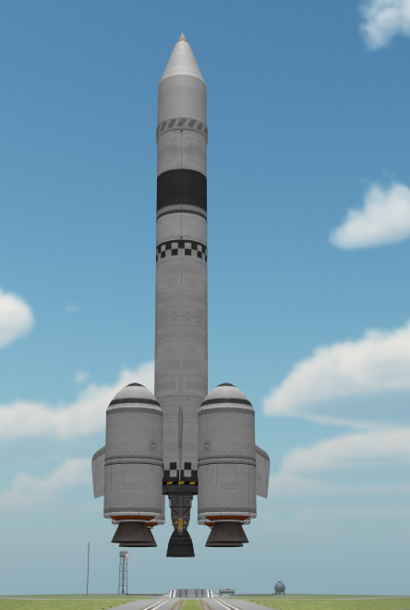

Характеристики двигателей:
Двигатель | Масса, т | Тяга(1атм), кН | Тяга(вакуум), кН | Удельный импульс(1атм), с | Удельный импульс(ваккум), с
Ускоритель RT-10 “Молот” | 3.5625 | 197.9 | 227 | 170 | 195
ЖРД LV-T45 «Вертлявый» | 1.5 | 167.9 | 215 | 250 | 320
ЖРД LV-909 «Терьер» | 0.5 | 14.7 | 60 | 85 | 345

Глава 2. Физическая и математическая модель

2.1 Введение
В данной главе представлена математическая модель, описывающая каждый этап полёта от старта с Кербина до посадки на поверхность Муны. Все расчёты выполнены в рамках игровой физики Kerbal Space Program с использованием данных о небесных телах из KSP Wiki. Модель основана на законах орбитальной механики и уравнениях движения ракеты. Примем во внимание некоторые допущения:
- За физическую модель космической ракеты принимается материальная точка
- Пренебрежение распределением массы, деформациями конструкции, вращательным движением вокруг центра масс, размерами и формой корпуса
- Форма планеты Земля принимается за шар
- Место старта - космодром в экваториальной плоскости
- Потерю массы от отделения ступеней будем считать моментальной
- Полёт происходит в вертикальной плоскости xOy
- Пренебрежение вращением земли — нет центробежных и кориолисовых сил

Физические характеристики Кербина:
Планета | Кербин
Масса | 5,292×10²² кг
Радиус | 600 км
Ускорение свободного падения | 9,81 м/с²
Первая космическая скорость | 2,426км/с
Вторая космическая скорость | 3,43км/с

Параметры ракеты
Параметр | Значение
Общие параметры
Стартовая масса ракеты М1 | 26200кг
Масса ракеты без топлива и первой ступени | 11800кг
Масса спутника | 130кг
1 ступень
Масса ступени без топлива | ≈ 14 950кг
Масса ступени с топливом | ≈ 26 200 кг
Удельный импульс (уровень моря) | 170 с
Удельный импульс (вакуум) | 195 с
Время горения топлива (вакуум) | 23.7 с
2 ступень
Масса ступени без топлива | ≈ 11 800кг
Масса ступени с топливом | ≈ 7 800 кг
Удельный импульс (уровень моря) | 250 с
Удельный импульс (вакуум) | 320 с
Время горения топлива (вакуум) | -
3 ступень
Масса ступени без топлива | ≈ 3 100кг
Масса ступени с топливом | ≈ 1 100 кг
Удельный импульс (уровень моря) | 85 с
Удельный импульс (вакуум) | 345 с
Время горения топлива (вакуум) | -
4 ступень (спутник)
Масса | ≈ 200кг

Константы
Константа | Значение
Коэффициент сопротивления C | ≈ 0,6
Характерная площадь S | ≈ 4 м²
Ускорение свободного падения g (около Кербина) | 9.8 м/c²
Радиус Кербина r | 600 000 км
Масса Кербина M | 5,29 × 10²² кг
Площадь сопла (1 ступень) Sa_1 | 1.16 м² (4 * 0.29)
Площадь сопла (2 ступень) Sa_2 | 0.46 м²

2.2 Характеристическая скорость и уравнение Циолковского
Основной ресурс для выполнения манёвров — характеристическая скорость Δv, которая рассчитывается по формуле Циолковского:
$$Δv=I⋅g_{0}⋅ln\left(\frac{М_{T}}{М_{р}}\right)$$
где:
- $I$ — удельный импульс ракетного двигателя (отношение тяги к секундному расходу топлива),
- М_{т} — Начальная масса летательного аппарата,
- М_{р} — Конченая масса летательного аппарата (без топлива)

Для многоступенчатой ракеты общий запас Δv равен сумме Δv каждой ступени, что позволяет оценить общую возможность выполнения миссии.

Рассчитаем Δv. I возьмем средним для каждой ступени

ΔV₁ = 182 × 9.8 × ln(26200 / 15000) = 994 м/с
ΔV₂ = 285 × 9.8 × ln(11800 / 5800) = 1983 м/с
ΔV₃ = 215 × 9.8 × ln(3100 / 1100) = 2183 м/с
Суммарное ΔV = 5160 м/c

В нашей модели мы будем использовать общее уравнение сил (2 закон Ньютона), так как нам необходимо учитывать силу лобового сопротивления

2.3 Условие взлёта и начальный участок полёта
Для отрыва от поверхности Кербина необходимо, чтобы отношение тяги к весу (TWR) было больше единицы:
$$TWR=\frac{F}{m⋅g_{0}}>1,$$
где F – тяга двигателей, m – текущая масса ракеты, g₀ – ускорение свободного падения на поверхности Кербина.

TWR = 791000 / 26200 * 9,8 = 3

Формула для лобового сопротивления:
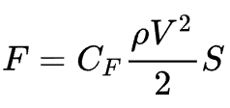
S- характерная площадь
p- плотность среды
V- скорость
Силу тяги двигателя можно найти следующим образом:
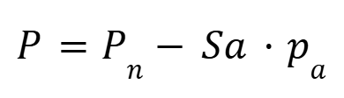
Pn – тяга в вакууме
Sa – площадь среза сопла
pa – атмосферное давление

Для первой ступени:
Тяга двигателей в вакууме = 908кН
Площадь среза сопла = 0.29 * 4
Для второй ступени:
Тяга двигателей в вакууме = 215кН
Площадь среза сопла = 0.46

Зависимость атмосферного давления от текущей высоты:
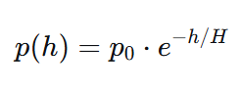
Так же необходимо учитывать изменение гравитационного ускорения g, которое уменьшается при увеличении высоты по следующей формуле:
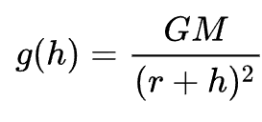
Где M – масса Кербина = 5,29 × 10²² кг
r – радиус Земли = 6, * 10⁵ м
G – гравитационная постоянная = 6,7 * 10⁻¹¹ м³·с⁻²·кг⁻¹

Запишем 2 закон Ньютона в векторном виде:
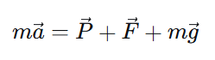
Рисунок действия сил на ракету в декартовой системе координат:

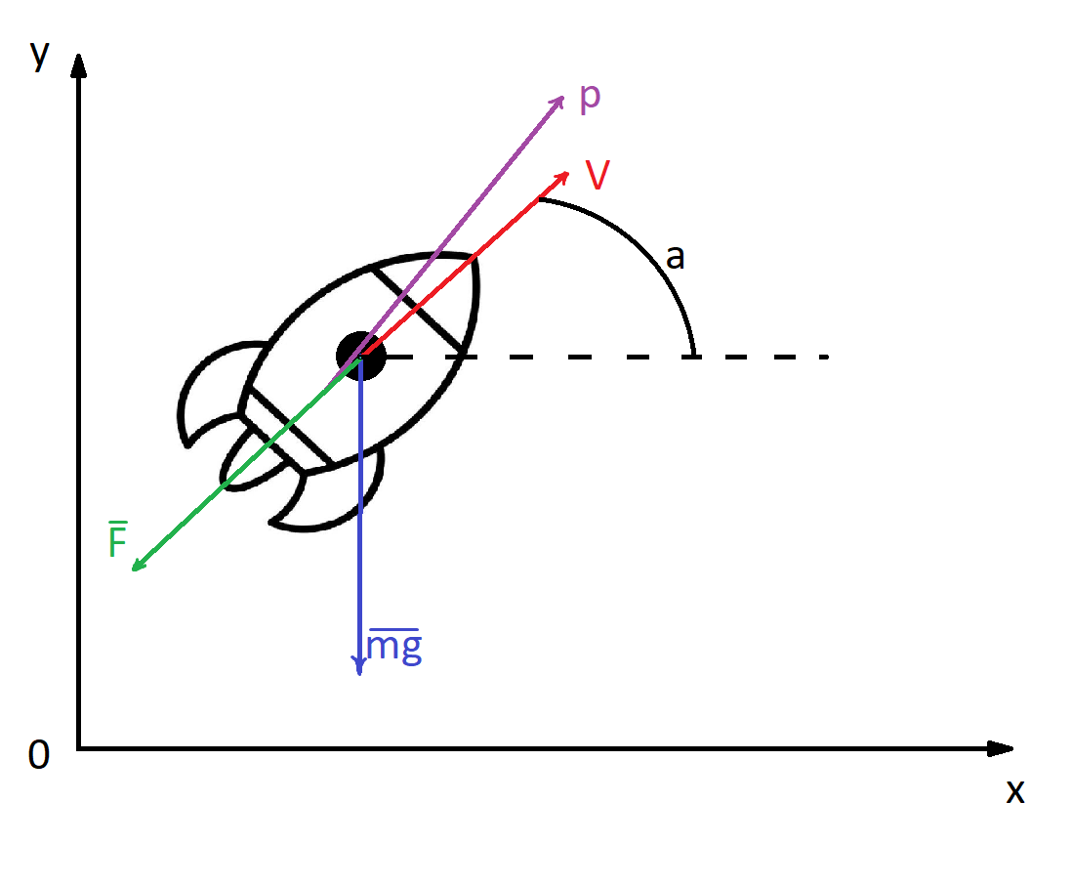
Запишем это уравнение в проекции на оси X и Y
$$\begin{aligned}{ma}_{x}=P_{X}−F_{X} \\ {ma}_{y}=P_{y}−F_{y}\end{aligned}$$
найдем полное ускорение:
$$a=\sqrt{\left(a_{x}^{2}+a_{y}^{2}\right)}$$

$$\begin{aligned}v\left(t+dt\right)=v\left(t\right)⋅a\left(t\right)∗dt \\ h\left(t+dt\right)=h\left(t\right)+v\left(t\right)∗sin\left(a\left(t\right)\right)∗dt\end{aligned}$$

Расход топлива:
$$\frac{M_{2}−M_{1}}{t}$$

Поскольку происходит отсоединение ступеней, будем учитывать разный расход топлива:
$$k_{1}=\frac{M1−M2}{t_{1}}$$
$$k_{2}=\frac{M3−M4}{t_{2}}$$
отсюда:
$$m\left(t\right)=M_{n}−k_{n}⋅t$$

С помощью данного алгоритма была реализована python программа для вычисления скорости и высоты до 200 секунды. Далее приведены результаты её работы и сравнение с данными из KSP.

Код программы
:
https://github.com/k0nAtbl4/varkt3

Заключение

В ходе работы над данным проектом мы детально изучили параметры выведения полезной нагрузки на орбиту. Мы проанализировали конструктивные особенности ракеты-носителя, принципы её выведения на орбиту и, что наиболее важно, схему отделения спутника от носителя после завершения активного участка полета.
На основе технических характеристик ракеты-носителя и разгонного блока мы составили физическую и математическую модель полета до выхода на орбиту.
Затем мы перенесли полученные знания в практическую плоскость, реализовав виртуальную сборку и полет ракеты-носителя со спутником в симуляторе Kerbal Space Program. В процессе мы отработали последовательность операций по выведению аппарата на стабильную орбиту и его отделению от носителя.
В результате проделанной работы мы не только углубили знания в области ракетной техники и космических полетов, но и приобрели важные практические навыки. Мы научились грамотно распределять задачи внутри команды, ставить реалистичные сроки, эффективно сотрудничать и соединять теоретические расчеты с их практической реализацией в симулированных условиях. Этот проект наглядно показал, как инженерная мысль, точный расчет и слаженная работа команды позволяют решать сложнейшие технические задачи.

